BẢN TIN ĐOÀN HƯNG YÊN THAM DỰ GIẢI ĐIỀN KINH
HỌC SINH PHỔ THÔNG TOÀN QUỐC NĂM 2022
Thực hiện Quyết định số 1029/QĐ-BGDĐT ngày 15/4/2022 của Bộ trưởng Bộ Giáo dục và Đào tạo về Quyết định ban hành Điều lệ Giải Điền kinh học sinh phổ thông toàn quốc năm 2022, Thông báo số 480/TB-BGDĐT ngày 06/5/2022 về việc tổ chức Giải Điền kinh học sinh phổ thông toàn quốc năm 2022, Sở Giáo dục và Đào tạo thành lập Đoàn tham dự Giải Điền kinh học sinh phổ thông toàn quốc năm 2022 theo Quyết định số 1223/QĐ-SGDĐT ngày 03/6/2022 của Giám đốc Sở Giáo dục và Đào tạo bao gồm 01 cán bộ quản lý, 02 huấn luyện viên và 12 vận động viên do ông Trần Tuấn Dương - Trưởng phòng CTTT-GDCN làm Trưởng đoàn.
Giải Điền kinh học sinh phổ thông toàn quốc năm 2022 do Bộ Giáo dục và Đào tạo tổ chức (Milo đồng hành) được tổ chức tại Sân vận động thành phố Huế, tỉnh Thừa Thiên Huế từ ngày 09-17/6/2022, tổng số có 29 đoàn và 700 vận động viên tham dự.
Kết thúc Giải, Đoàn Hưng Yên đã đạt thành tích đáng khích lệ: 02 Huy chương Bạc thuộc về học sinh Lê Quang Duy trường THPT Nguyễn Siêu, nội dung nhảy cao với thành tích 1m81 và học sinh Vũ Quang Huy trường THPT Nam Phù Cừ, nội dung đẩy tạ nam 5kg với thành tích 13m6. 05 Huy chương Đồng thuộc về học sinh Nguyễn Đức Mạnh trường THPT Minh Châu nội dung nhảy xa với thành tích 6m20 và nội dung chạy tiếp sức 4x100m của học sinh Nguyễn Đức Mạnh - THPT Minh Châu, Ngô Duy Khánh -THPT Trưng Vương, Trương Văn Thảo - THPT Minh Châu và Lê Cao Bảo Long - THPT Ân Thi với thành tích 46s12.
Giải Điền kinh học sinh phổ thông toàn quốc năm 2022 đã diễn ra thành công tốt đẹp góp phần tích cực đẩy mạnh cuộc vận động “Toàn dân rèn luyện thân thể theo gương Bác Hồ vĩ đại”, thường xuyên tập luyện và thi đấu các môn thể thao trong học sinh phổ thông để nâng cao sức khỏe, phát triển thể chất góp phần giáo dục toàn diện cho học sinh.
Một số hình ảnh về Giải Điền kinh học sinh phổ thông toàn quốc năm 2022.

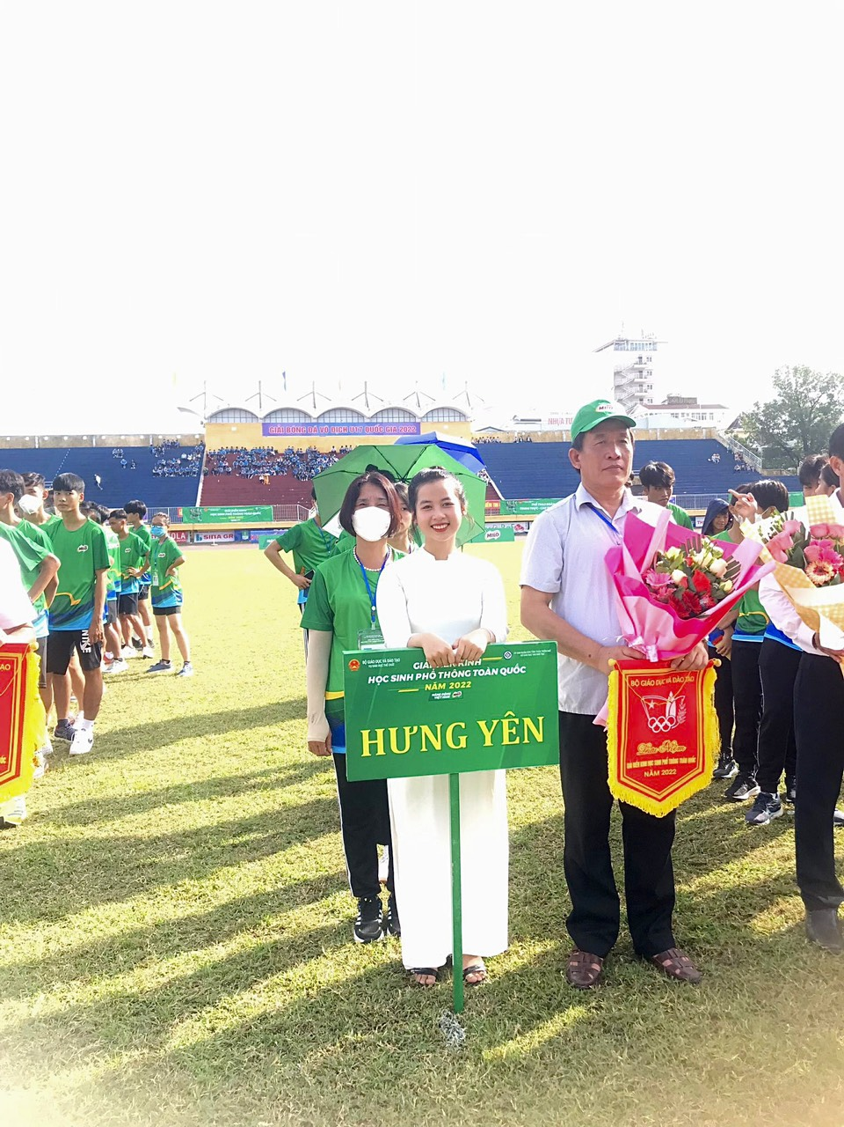
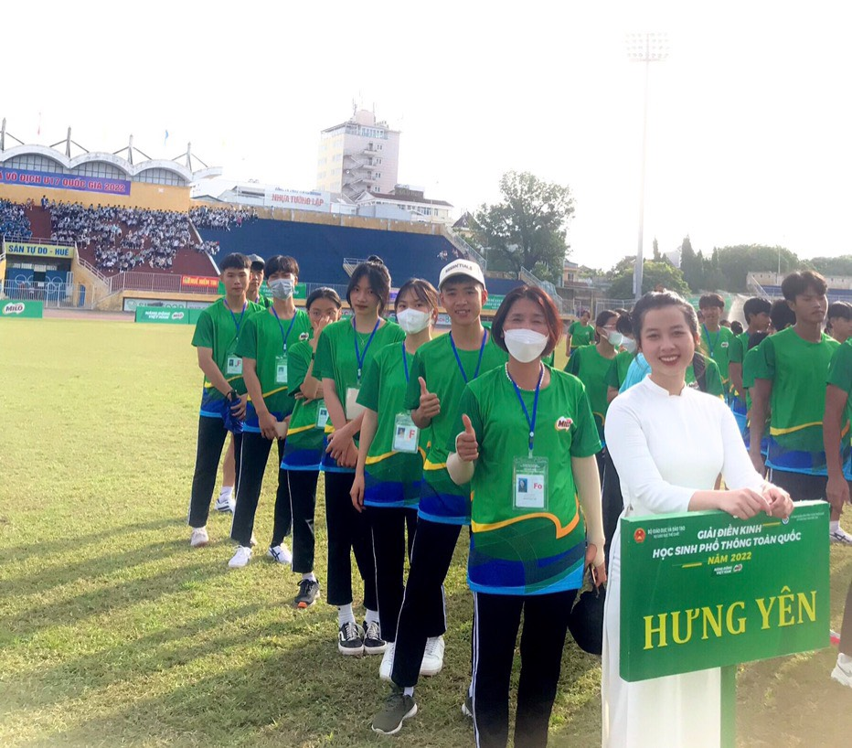
Đoàn Hưng Yên tại Lễ khai mạc Giải Điền kinh học sinh phổ thông toàn quốc năm 2022

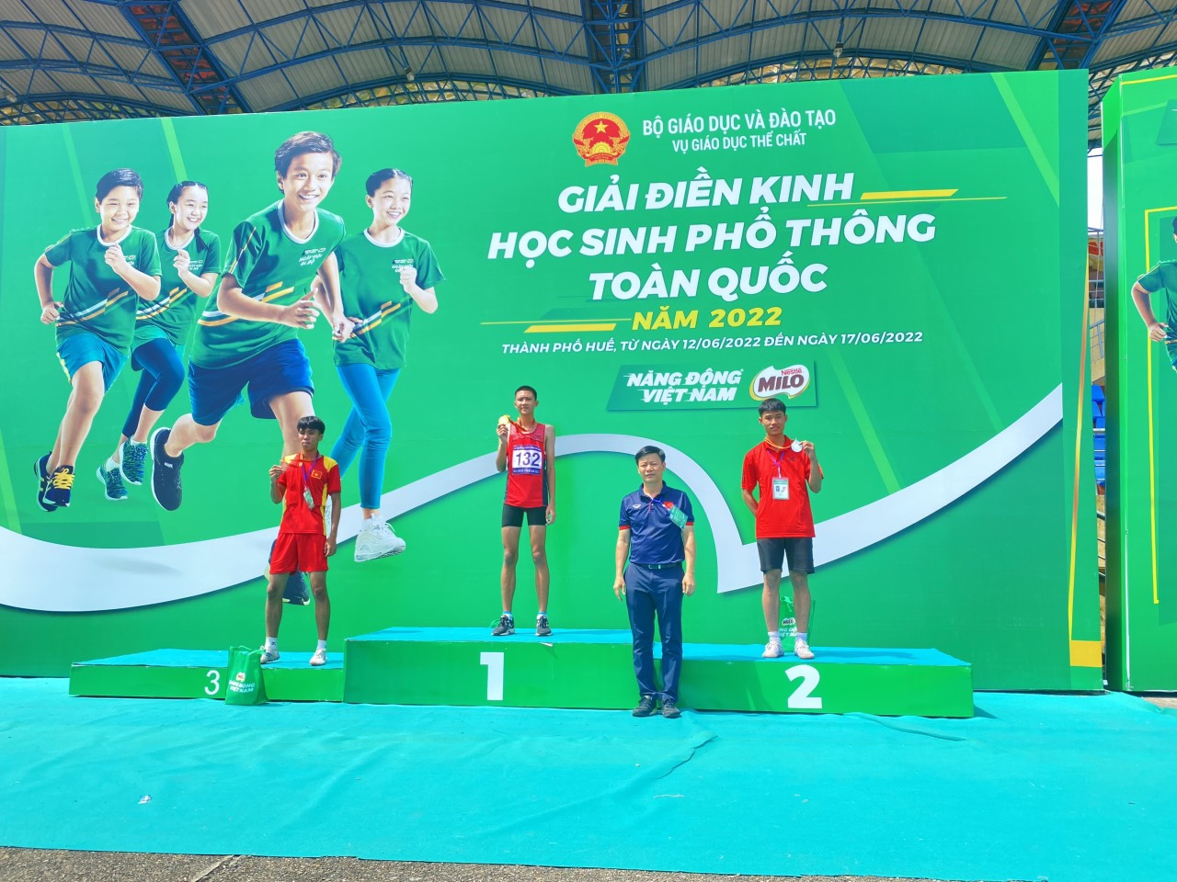
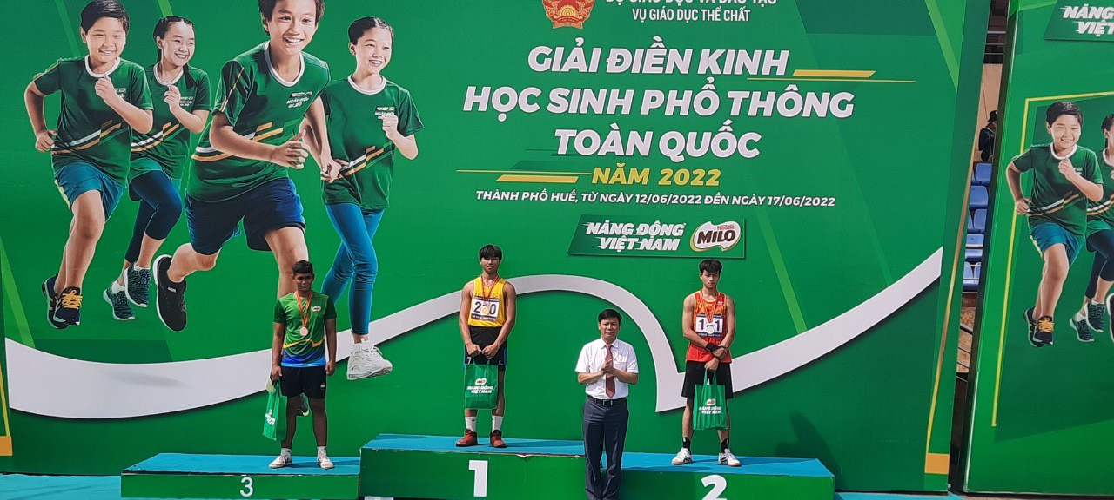
Vụ trưởng Vụ GDTC Nguyễn Thanh Đề trao Huy chương Bạc cho 2 học sinh Lê Quang Duy trường THPT Nguyễn Siêu và Vũ Quang Huy trường THPT Nam Phù Cừ
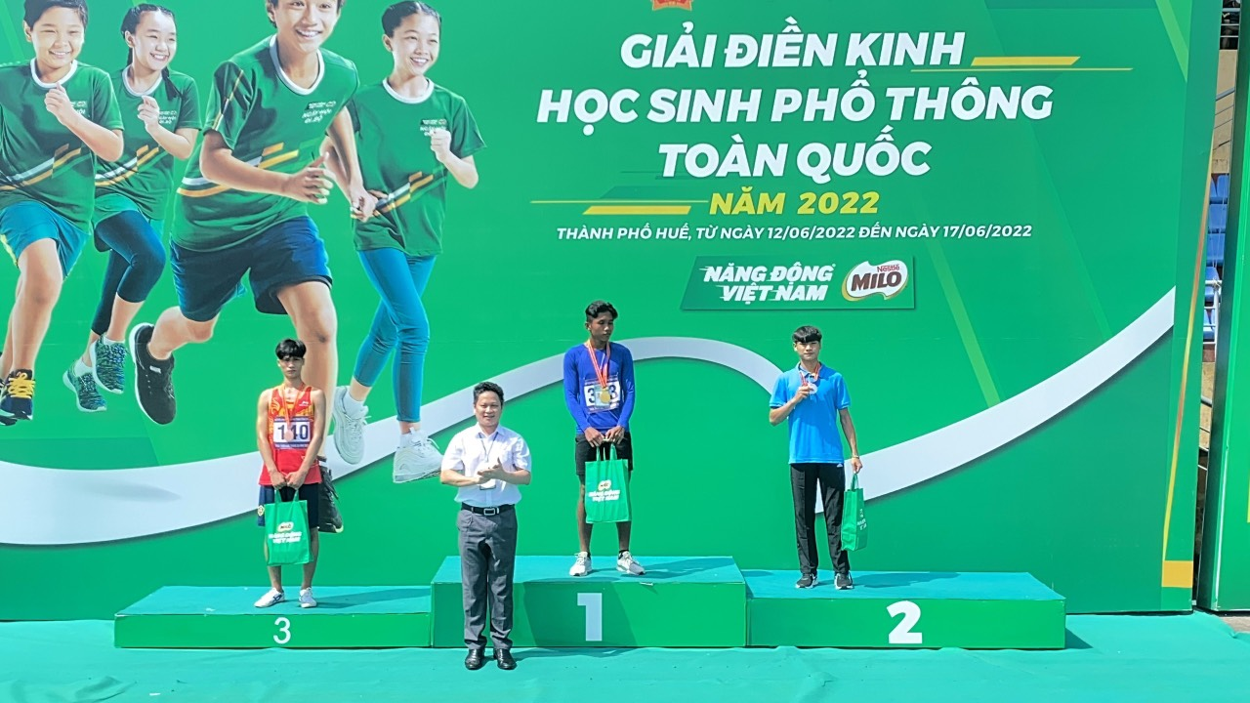
Trao Huy chương Đồng cho học sinh Nguyễn Đức Mạnh trường THPT Minh Châu
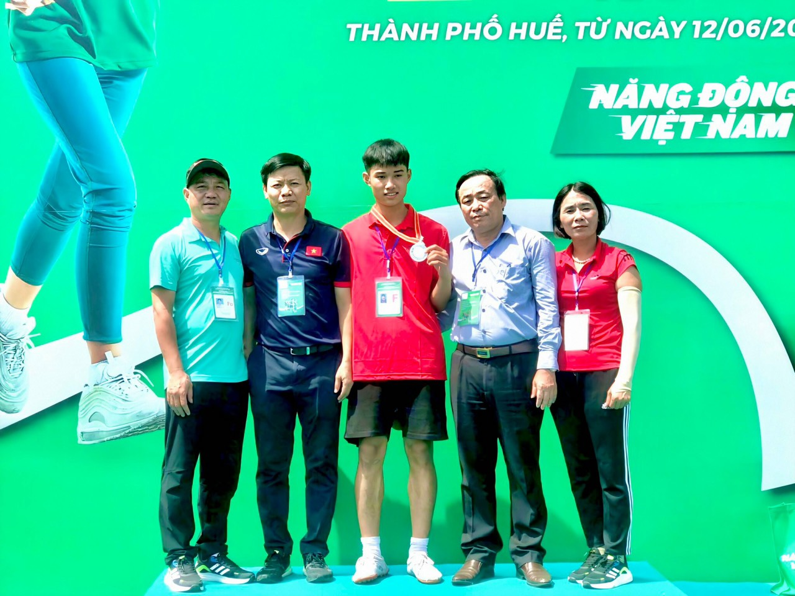
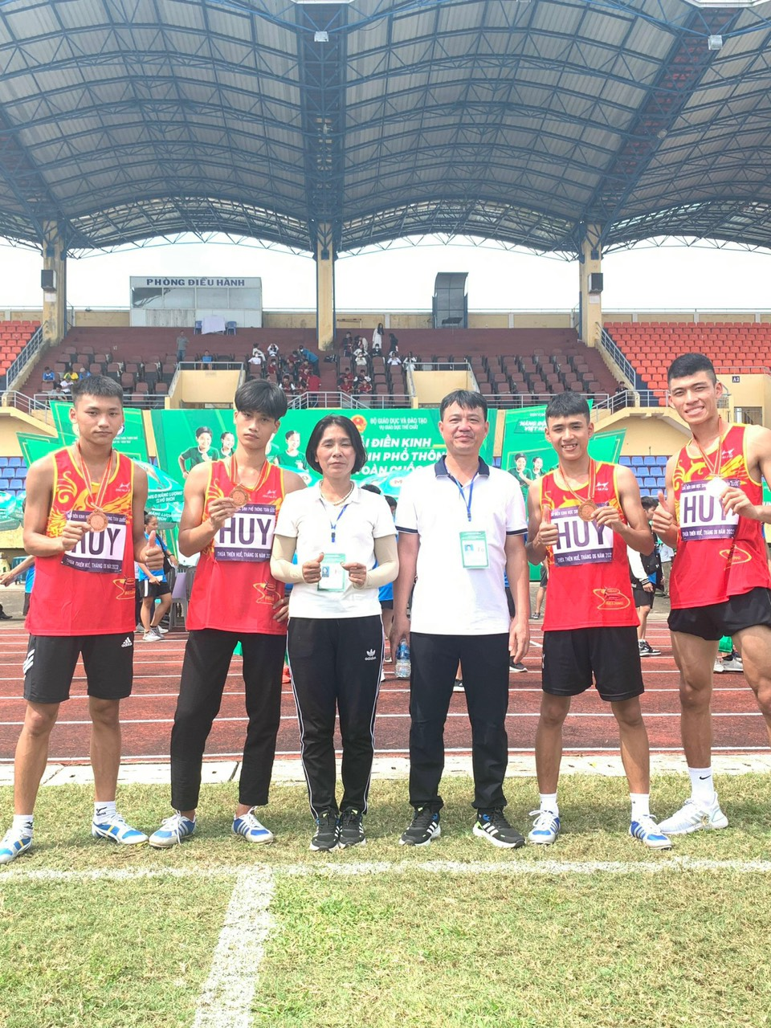
Những học sinh đạt Huy chương Đồng nội dung chạy tiếp sức 4x100m
Bài và ảnh: Phòng CTTT-GDCN

